МИНИСТЕРСТВО НАУКИ И ВЫСШЕГО ОБРАЗОВАНИЯ
РОССИЙСКОЙ ФЕДЕРАЦИИ
федеральное государственное бюджетное образовательное учреждение
высшего образования
«УЛЬЯНОВСКИЙ ГОСУДАРСТВЕННЫЙ ТЕХНИЧЕСКИЙ УНИВЕРСИТЕТ»
Кафедра «Информационные системы»
Дисциплина «Интернет-программирование»
Лабораторная работа №1
REST API (Контроллеры)

Выполнил:
студент гр. ПИбд-31
Гуторов И. А.
Проверил:
преподаватель
Истюков Т. А.

Ульяновск,
2025 г.
Вариант
Сайт университета.
Задание
Создать новый проект с помощью мастера создания новых проектов Spring Boot (см. лекцию № 1) или скачать пример к лекции № 1 с платформы LMS.
Лабораторная работа № 1 заключается в разработке REST API для серверной части приложения, а также добавлении к серверной части приложения интерфейса для тестирования API и его документирования (Swagger UI). Полученное приложение должно заменить json-server для React-приложения из первого семестра.
- Для каждой сущности модели данных json-server (из data.json) разработать DTO и REST-контроллер.
- Все поля сущностей должны быть перенесены в DTO. Все поля DTO-класса должны быть приватными.
- Класс контроллер должен содержать аннотации @RestController и @RequestMapping. Аннотация @RequestMapping в качестве параметра должна содержать общий префикс для всех контроллеров.
- Класс контроллер должен содержать коллекцию объектов DTO-класса. Тип коллекции может быть любой: список (ArrayList), словарь (LinkedMap), и т. д. Переменная для работы с коллекцией должна быть приватной, а заполнение предопределенными данными должно выполняться в конструкторе.
- Класс-контроллер должен содержать стандартные CRUD-операции: create, read, update, delete.
- Работу контроллера следует проверить через интерфейс Swagger (Swagger UI).
- React-приложение также должно работать с полученным REST API.
Выполнение
Были написаны:
- Контроллеры:
  - NewsController – предоставляет интерфейс управления новостями;
  - ApplicationsController – предоставляет интерфейс управления подачами документов на поступление;
  - AuthorsController – предоставляет интерфейс управления авторами новостей;
  - CategoriesController – предоставляет интерфейс управления категориями новостей;
  - ProgramsController – предоставляет интерфейс управления программами, на которые можно подавать документы на поступление.
- DTO:
  - NewsDto – модель новости;
  - ApplicationsDto – модель подачи документов на поступление;
  - AuthorsDto – модель автора новости;
  - CategoriesDto – модель категории новости;
  - ProgramsDto – модель программы, на которую подаются документы на поступление.
В DTO были перенесены поля из json-server:
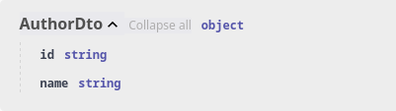
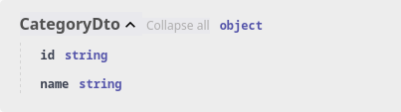
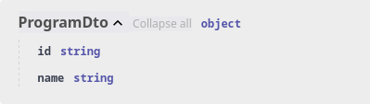
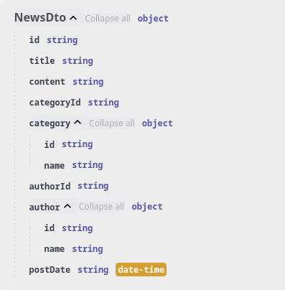
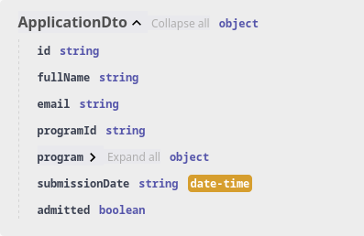

Во всех контроллерах были реализованы CRUD операции:
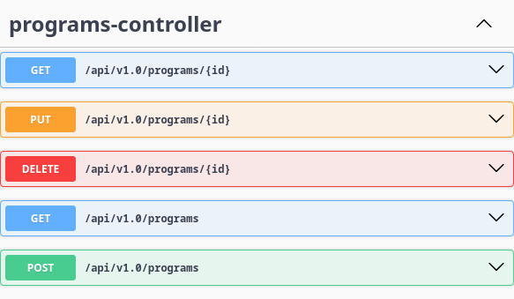
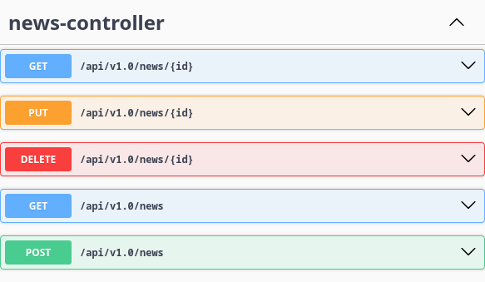
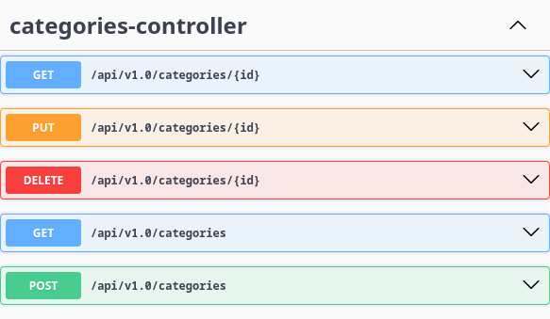
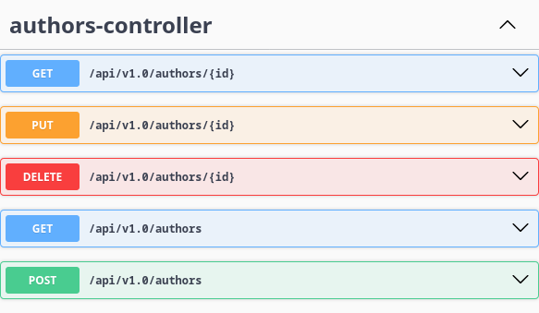
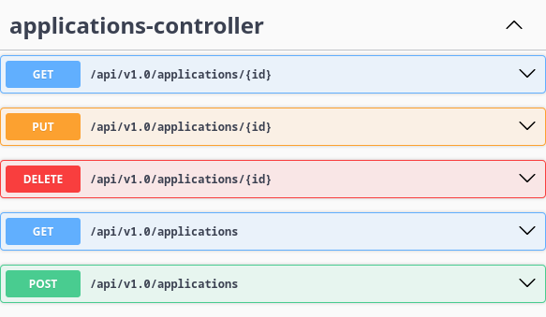
Был установлен Swagger через добавление зависимости «org.springdoc:springdoc-openapi-starter-webmvc-ui:2.8.12».
React-приложенеие также работает с REST API:
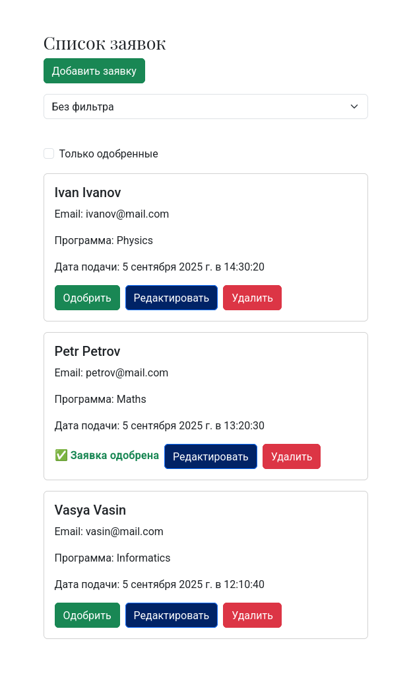
Вывод
Я научился создавать DTO и REST-контроллеры используя Spring Boot. Я изучил аннотации @RestController и @RequestMapping. Я научился создавать CRUD-операции в REST-контроллерах. Я научился устанавливать и использовать Swagger UI. Я научился связывать React-приложение с REST API.

